天津工业大学软件学院



学 院： 软件学院
专 业： 软件工程
班 级： 软件2301
学 号： 2311310125
姓 名： 黄岑果
授课教师： 马文勇
学 期： 2025-2026-2学期

平时练习题
题目1 | 在虚拟机环境下完成Dify环境搭建
给出重点命令运行结果截图 | 使用git下载dify的开源代码： git clone https://gitee.com/dify_ai/dify.git  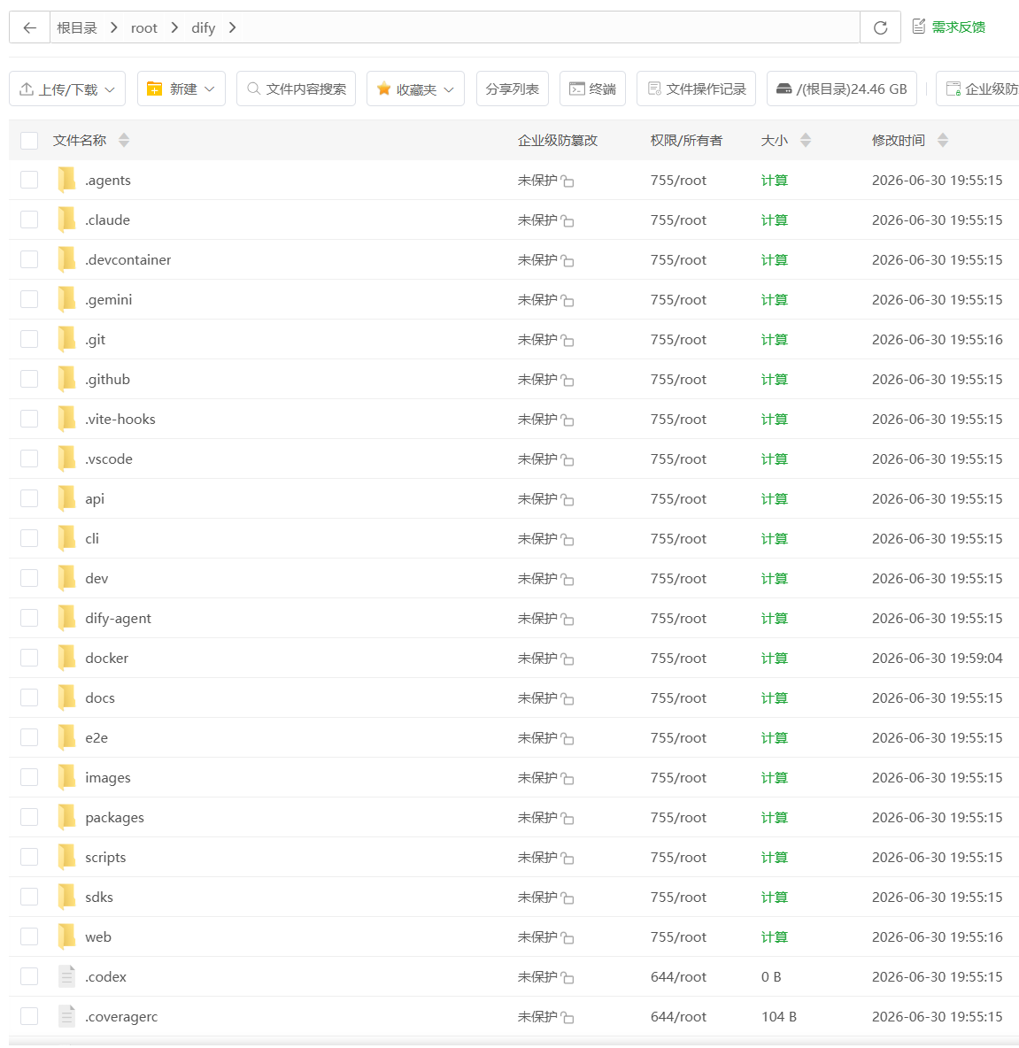  启动与关闭docker容器：（相关命令必须在指定的文件夹执行 [clone目录]/dify/docker）  停止命令：docker-compose down  启动命令：docker-compose up -d  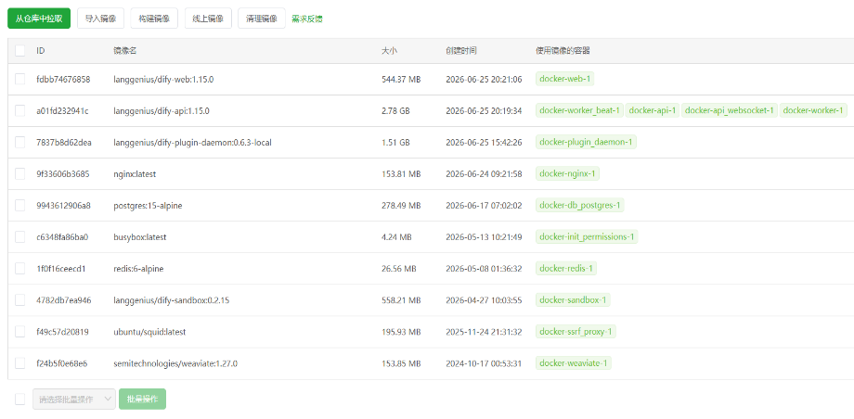  访问http://39.105.185.55:80打开dify：  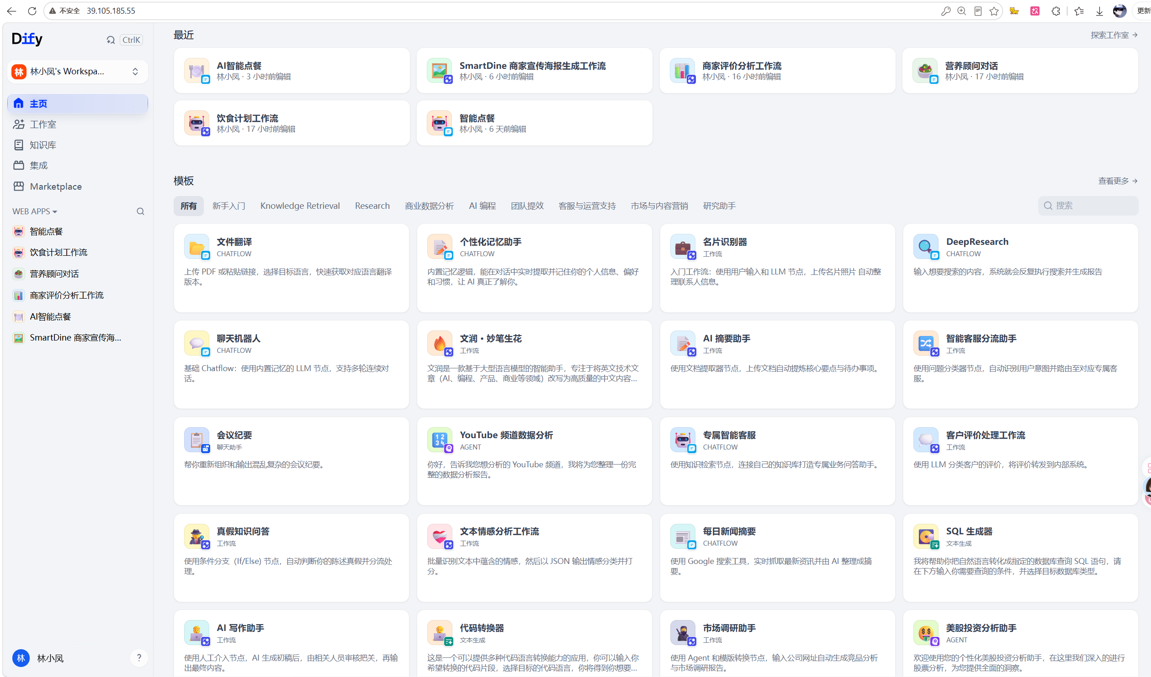  在Marketplace下载扩展工具:  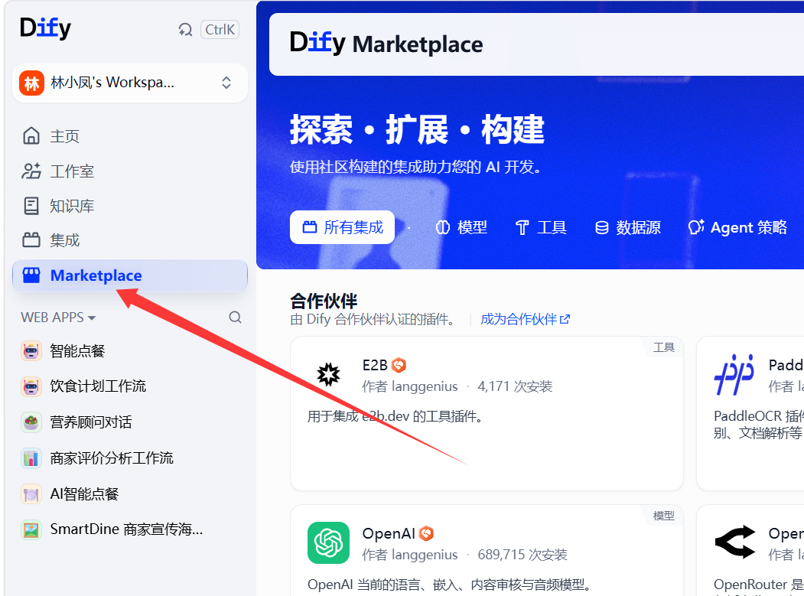

题目2 | Dify中LLM的输出格式化限制、基于百炼的多媒体内容生成
给出配置及核心代码的截图 | LLM的输出格式化限制综合基于百炼的多媒体内容生成：  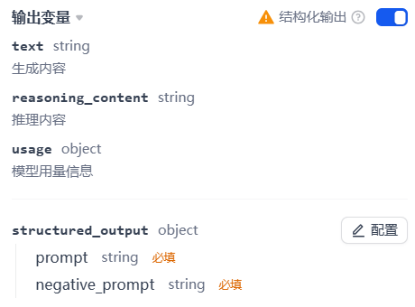  文生图节点：  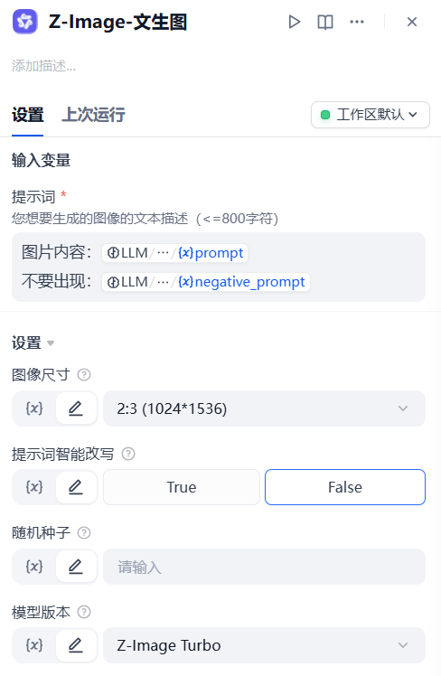  工作流：  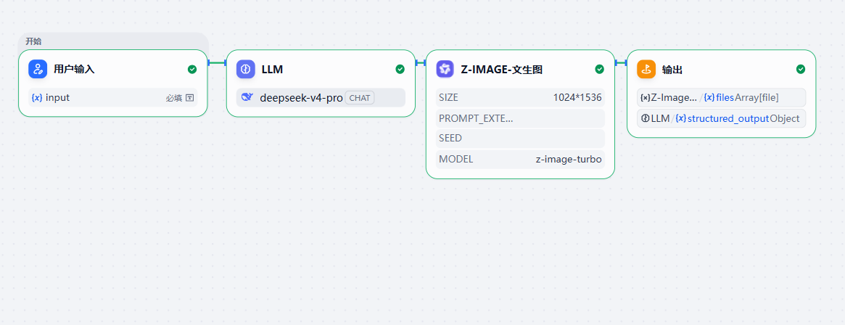  输出节点：  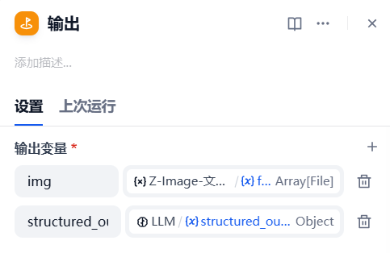  输入：阳光下的小狗，输出如下  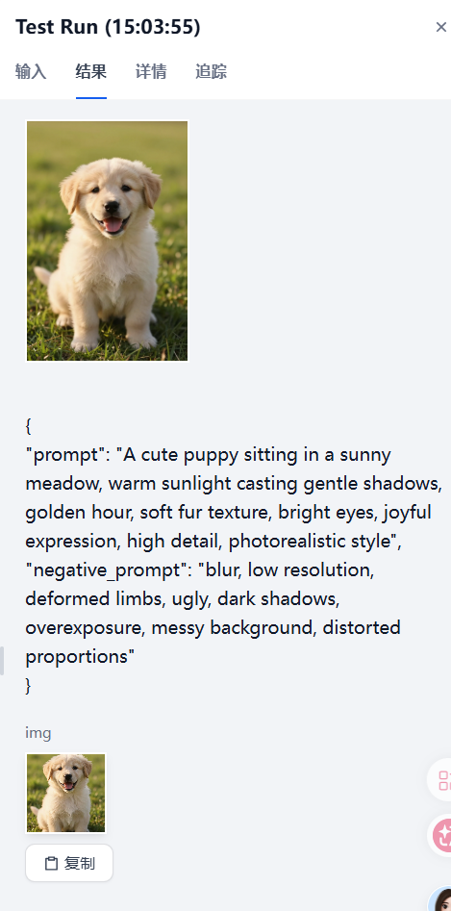

题目3 | Dify中调用智能体同时调用MCP服务
给出配置及核心代码的截图 | 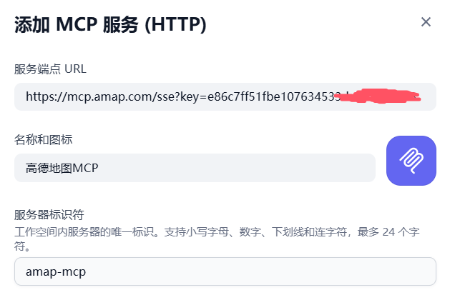  调用智能体同时调用MCP服务：  